**令和４年度泉州圏域在院患者調査報告（概要）**

**資料７**

**Ⅰ　調査概要**

○目的

本調査は、府内（政令指定都市を含む）の精神科病床を有する医療機関における入院患者の状況を明らかにし、大阪府、大阪市、堺市の障がい福祉施策の基礎資料とする。

○方法

【調査の対象】  
令和４年６月30日現在、府内（政令指定都市を含む）の精神科病床を有する医療機関

に入院中の者

【実施方法】  
府内（政令指定都市を含む）の精神科病床を有する医療機関（60病院）に調査票を送

付し、従事者からの回答（14,992票）を得た。

**Ⅱ　泉州圏域の状況**

**１　精神科病院数、病床数及び入院者数**

　府内にある精神科病院、入院者の状況は、表1のとおりである。

　泉州圏域では、精神科病院数が17、病床数が6,237、入院者数が5,231人で、府内他圏域よりも多い状況にある。

　表1　二次医療圏域別精神科病床数及び入院者数〔令和４年６月30日現在〕



**２－１　入院者の受入れ状況**

泉州圏域にある精神科病院では、圏域外から2,217人の入院者を受入れており、他圏域と比べて、圏域外からの入院需要に対応している。

　表2-1　病院所在地　×　入院者住所地（圏域内・圏域外）



**２－２　入院者の住所地**

泉州圏域の住民の入院者の約9割は泉州圏域にある精神科病院に入院している。他圏域と比べて、圏域内の精神科病院に入院する割合が高くなっている。

　表2-2　入院者住所地　×　病院所在地（圏域内・圏域外）



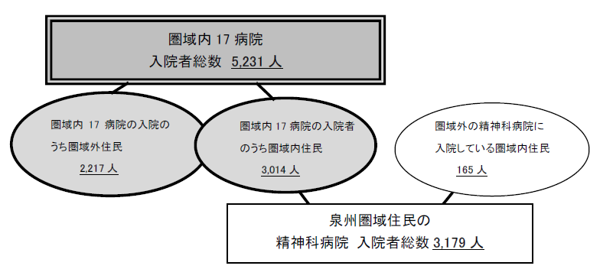

図１　泉州圏域の精神科病院入院者の状況

**３　年齢別（65歳未満・65歳以上）**

泉州圏域にある精神科病院に入院している「65歳以上」の群が、他圏域に比べて、割合が高くなっている。

　表3　年齢別（65歳未満・65歳以上）　×　圏域別



**４　在院期間別（１年未満・１年以上）**

泉州圏域にある精神科病院に入院している「在院期間１年以上」の群が、他圏域と比べて、割合が高くなっている。

　表4　在院期間別（1年未満・１年以上）　×　圏域別



**５　疾患別**

泉州圏域にある精神科病院に入院している「認知症を含むF0」群と「F1」群が、他圏域と比べて、割合が高くなっている。

　表5　疾患別　×　圏域別



**６　在院期間１年以上の入院者の退院阻害要因**

泉州圏域の病院に入院している者の内、在院期間１年以上かつ症状（主症状）が落ち着き入院によらない形で治療ができるまで回復している者は230人である。その内、状態像ごとの退院阻害要因の有無は表6-1のとおりであった。

　表6-1　退院阻害要因の有無　×　状態像



退院阻害要因の内容については、表6-2のとおりであった。状態像の「寛解・院内寛解」群では、「退院意欲が乏しい（30人、44.1％）」「現実認識が乏しい（24人、35.3％）」「家族が退院に反対している（23人、33.8％）」の割合が高く、「軽度～最重度」群では、「退院意欲が乏しい（73人、49.0％）」「退院による環境変化への不安が強い（66人、44.3％）「家事（食事・洗濯・金銭管理など）ができない（66人、44.3％）」の割合が高かった。

表6-2　退院阻害要因の内容（複数回答）　×　状態像

「割合」には退院阻害要因がある者（寛解・院内寛解＝68、軽度～最重度149、計＝217）に対する割合を表示しています

